一、选择题。
1、我国最东端、最北端所在省区是（ A ）
A、黑龙江 B、内蒙古、黑龙江 C、黑龙江、辽宁 D、新疆、黑龙江
2、与我国隔海相望的国家是（D ）
A、蒙古 B、朝鲜 C、越南 D、日本
3、下列省区与简称、人民政府驻地的连线，正确的是（ D ）
A、广西—桂—桂林 B、福建—闽—厦门
C、青海—甘—兰州 D、贵州—黔—贵阳
4、下列各组国家中，与我国云南省相邻的一组是（ B ）
A、蒙古、俄罗斯 B、越南、老挝 C、尼泊尔、锡金 D、阿富汗、巴基斯坦
5、我国下列省级行政区中，有两个简称的是（ D ）
A、湖北、湖南 B、西藏、台湾 C、山西、吉林 D、四川、云南
6、我国人口最多的少数民族是（B ）
A、维吾尔族 B、壮族 C、蒙古族 D、藏族
7、我国季风区与非季风区的地理界线是（ C）
A、大兴安岭—太行山—巫山—雪峰山
B、昆仑山—祁连山—横断山
C、大兴安岭—阴山—贺兰山—巴颜喀拉山—冈底斯山
D、青藏高原的东南边缘—秦岭—淮河
8、在渝、鄂两省区交界处的山脉是（ C ）
A、太行山 B、武夷山 C、巫山 D、祁连山
9、当黑龙江还是冰天雪地时，海南岛已在春耕生产了，这是由于我国（D ）
A、海陆热力性质差异大 B、东西距海远近判别大
C、地势垂直变化差异大 D、南北跨纬度很广
10、有关我国冬夏气温的说法，正确的是（ A ）
A、夏季气温最低的地方是青藏高原 B、冬季气温最高的地方是吐鲁番
C、影响我国冬季气温分布的主要因素是冬季风
D、漠河镇是我国冬、夏季气温最低的地方
11、湖南省所属的温度带和干湿地区是（ D ）
A、暖温带、湿润地区 B、暖温带、半湿润地区
C、亚热带、半湿润地区 D、亚热带、湿润地区
12、我国降水最多和最少的地区分别是（ C ）
A、广州市和托克逊 B、海口和呼和浩特
C、火烧寮和托克逊 D、大连和拉萨
13、我国海域辽阔，素有“天然鱼仓”之称并分布有我国最大渔场的海域是（B ）
A、黄海 B、东海 C、南海 D、渤海
14、下列说法正确的是（ C）
A、黑龙江北部降水少属于干旱地区 B、塔里木盆地气温较高属于热带
C、海南省属于热带 D、珠江三角洲属于热带
15、下列地形区中，位于非季风区的是（ C ）
A、东北平原 B、四川盆地 C、准噶尔盆地 D、云贵高原
16、我国夏季气温最高的地方是（ D ）
A、曾母暗沙 B、海南岛 C、漠河 D、吐鲁番
17、我国内流区大致位于（ B ）
A、东南部季风区 B、西北部非季风区 C、南部湿润地区 D、北部湿润地区
18、关于塔里木盆地的叙述，正确的是（ A ）
①暖温带 ②半干旱地区 ③干旱地区 ④草原广阔 ⑤地表植被以荒漠为主
A、①③⑤ B、①②④ C、①③④ D、①②⑤
19、黄河水土流失最严重的河段是（ B ）
A、上游 B、中游 C、下游 D、中下游
20、关于长江的说法，正确的是（ B ）
A、长江水能资源主要集中在上中游河段
B、“千里长江，险在荆江”，荆江河段水患最频繁
C、长江的水能蕴藏量占全国的1/2，被称为“水能宝库”
D、长江是我国长度最长、水量最丰富、流域面积最广的河流，但它不是我国第一大河
21、关于我国位置的描述，错误的是（ B ）
A、我国位于东半球、北半球 B、我国大部分位于中纬度，少部分位于高纬度
C、我国位于亚洲东部、太平洋西岸 D、我国大部分位于北温带，小部分位于热带
22、我国的两个特别行政区是（ C ）
A、重庆、上海 B、北京、天津 C、香港、澳门 D、香港、台湾
23、关于我国人口的叙述，错误的是（ C ）
A、目前我国人口总数世界第一位 B、我国人口分布特点是东多西少
C、目前我国人口数量的增长与社会经济发展和资源环境基本相适应
D、计划生育是我国的一项长期的基本国策
24、关于我国民族的说法，不正确的是（ D ）
A、我国有55个少数民族 B、壮族是我国人口最多的少数民族
C、少数民族主要分布在西南、西北和东北地区 D、汉族在全国各地分布比较均匀
25、以下关于我国地形的叙述，正确的是（ D ）
A、太行山是东西走向的山脉 B、我国平原主要分布在南部地区
C、青藏高原是世界最大的高原 D、平原地区是我国农业发达、城镇集中、经济繁荣的地区
26、关于秦岭—淮河一线的说法，不正确的是（A ）
A、年平均气温0度等温线经过的地方 B、我国温度带中亚热带和暖温带的分界线
C、年降水量800毫米等降水量线经过的地方 D、湿润地区与半湿润地区的分界线
27、以下描述与我国气候特征不符的是（ B ）
A、世界上最典型的季风气候区 B、冬季温和多雨，夏季炎热干燥
C、高温季节与多雨季节一致 D、除季风气候外，还有多种多样的其他气候类型
28、以下关于我国河流湖泊的说法，不正确的是（ D ）
A、外流河汛期的径流量占全年径流量的60%以上
B、内流区河流稀少，大多为季节性河流
C、黄河下游的地上河历史上曾经多次给两岸人民带来严重的洪涝灾害
D、长江的水能资源主要集中在上游河段，水能蕴藏量占全国一半
29、解决水资源时间分配不均的主要办法是（ C ）
A、跨流域调水 B、人工降雨 C、修建水库 D、节约用水
30、与农业生产相结合起来考虑，我国缺水最严重的地区是（B ）
A、东北地区 B、华北地区 C、黄土高原地区 D、云贵地区
31、我国可开垦的荒地主要分布在（ A ）
A、沿海平原、滩涂 B、青藏高原 C、西北的高原、山地 D、东北和西北地区
32、关于我国土地资源的叙述，不正确的是（ C ）
A、土地类型多样 B、各种土地类型结构不合理
C、后备的土地充足 D、耕地只占全国国土面积的一成左右
33、有关我国耕地分布的叙述，不正确的是（ D ）
A、从干湿状况看，主要分布在湿润和半湿润地区
B、从地形看，主要分布在平原、盆地和低缓的丘陵地区
C、从地势的阶梯分布看，主要位于第二和第三阶梯上
D、从位置上看，主要分布在我国南方
34、有关华北地区的农业生产情况的叙述，正确的是（A ）
A、耕地以旱地为主 B、农作物一年两熟可三熟
C、耕地面积广，水源充足 D、主要种植水稻、小麦、油菜等农作物
35、下列地区的耕作制度，属于一年一熟的是（ B）
A、辽东半岛 B、松嫩平原 C、海南岛 D、太湖平原
36、下列省级行政区中，耕地以水田为主的是（ C ）
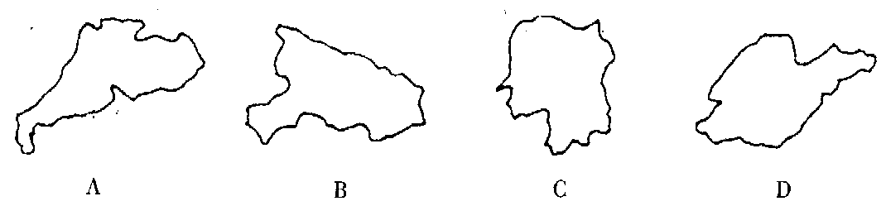
37、我国水田农业主要分布在年降水量（ C ）
A、400毫米以上的地区 B、200毫米以上的地区
C、800毫米以上的地区 D、600毫米以上的地区
48、秦岭—淮河一线，大致与我国多少毫米的年降水量线与一月平均气温多少度的等温线相吻合（A ）
A、800毫米年降水量线、0℃等温线 B、400毫米年降水量线、0℃等温线
C、800毫米年降水量线、5℃等温线 D、800毫米年降水量线、—5℃等温线
49、关于西北地区的叙述，正确的是（ D ）
A、阿尔泰山位于塔里木盆地和准噶尔盆地之间
B、塔里木盆地是天山断层陷落而形成的
C、哈密盆地海拔—155米，为我国陆地地势最低的地方
D、塔克拉玛干沙漠是我国面积最大的沙漠
50、新疆瓜果特别甜的主要原因是（ A ）
A、植物生长期长，夏季气温高，日照充足
B、云量少，光照强，气温日较差大 C、气温低，风力强 D、沙性土壤肥沃
51、下列地理事物中，与青藏高原“高”、“寒”特征无关的是（ C ）
A、雪山连绵，冰川纵横 B、日照强烈，太阳能丰富
C、地热资源丰富 D、城镇多分布在海拔较低的河谷两岸
52、我国北方农业以旱作为主，是由于（ A ）
A、水分不足 B、热量不足 C、地势较高 D、土壤肥沃
53、西双版纳位于下列哪个省区（ D ）
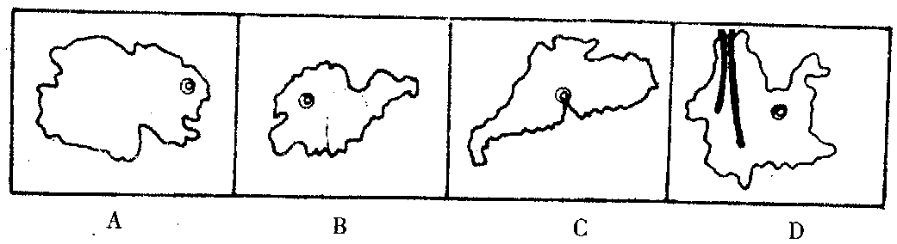
54、下列四幅图中，反映傣族人民生活的是（ B ）
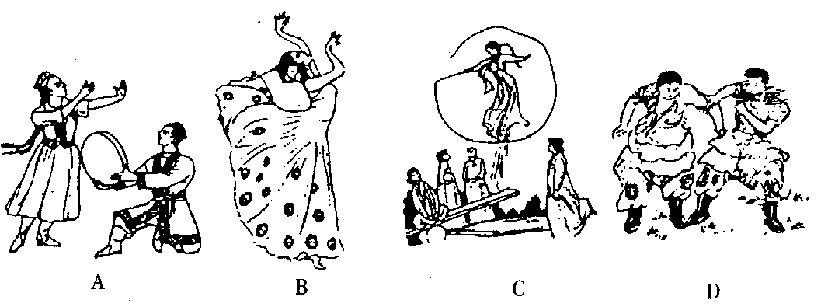
55、珠江三角洲地区工业发展的突出优势是（ D ）
A、原有工业基础好 B、能源资源丰富
C、高等教育发达 D、紧邻香港、东南亚，便于引进外资和技术
56、珠江三角洲地区农作物熟制是（ A）
A、一年两熟或三熟 B、一年两熟 C、两年三熟或一年两熟 D、一年一熟
57、形成黄土高原千沟万壑的自然景观的主要原因是（ B ）
A、地壳运动 B、流水侵蚀 C、流水堆积 D、风力侵蚀
58、造成黄土高原水土流失的主要人为原因有（ A ）
①植被的破坏 ②不合理的耕作制度 ③开矿 ④发展畜牧业
A、①② B、①②④ C、①②③ D、②③④
59、治理水土流失的工程措施有（ B ）
①修水库 ②平整土地 ③植树造林 ④修水平梯田 ⑤深耕改土
A、①②③ B、②③④ C、①②④ D、③④⑤
60、关于黄土高原地理位置的叙述，正确的是（ D ）
A、位于黄河下游，由黄河冲积物构成 B、北抵阴山与内蒙古高原相邻
C、位于太兴安岭—太行山脉一线以西地区 D、位于秦岭以北
二、填空题
61、与我国陆上相邻的东南亚国家是 越南 、 老挝 、缅甸。
62、我国面积最大的省级行政区是 新疆 ，该地的主要少数民族是 维吾尔 族。
63、我国共有 55 个少数民族，其中人口最多的是 壮 族。
64、我国各民族的分布特点是“ 大杂居 ； 小聚居 ”。
65、我国地形的特点是 西高东低 ， 呈阶梯状 。
66、我国最大的高原是 青藏高原 ，最大的盆地是 塔里木盆地 。
67、我国最大的内流河是 塔里木河 ，最长的人工运河是 京杭大运河 。
68、长江发源于 唐古拉山 山脉，黄河泥沙主要来自 中游 河段。
69、冬季我国南北温差 大 ，主要受 纬度 因素影响而形成的。
70、我国降水量最多的地区是 火烧寮 ，夏季气温最高的地区是 托克逊 。
71、我国北方地区的气候类型是 温带季风气候 ，南方地区的主要植被类型是 亚热带常绿阔叶林 。
72、我国西北地区地形以高原和 盆地 为主，青藏地区著名的畜种是 牦牛 。
73、我国西北地区主要自然特征是 干旱 ，青藏地区的主要自然特征是 高寒 。
74、青藏地区的农田多分布在海拔较低的河谷两岸，如西藏南部的 雅鲁藏布江 谷地和青海省东部的 湟水 谷地，都是高原上重要的农业区。
75、读“我国地理分区图”及下表，完成下列各题。
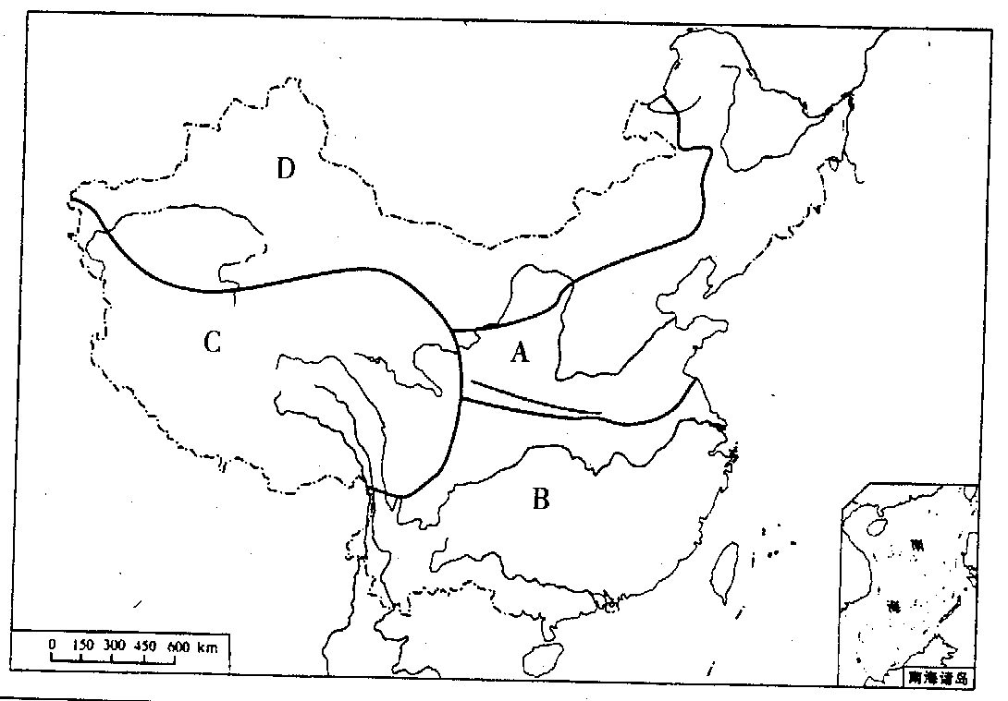
城市代号 | 一月平均气温/℃ | 七月平均气温/℃ | 年降水量/㎜
① | －4.0 | 4.6 | 500
② | －4.7 | 26 | 641
③ | 3.3 | 27.9 | 1220
④ | －12 | 20 | 81
⑴青藏地区与其他地区的分界线上有 昆仑 山、 祁连 山和 横断 山。
⑵图中A地区与B地区分界线附近的山脉和河流分别是 秦岭 、 淮河 。
⑶从青藏地区向东，农业生产活动从以 畜牧 业为主变为以 农耕 业为主。
⑷从A地区向北有一段界线大致与人为的建筑 长城 一致，其北面的自然植被从东向西的变化是 草原 荒漠草原 荒漠 。
⑸表中数据分别为我国四大地区四城市的气候资料，它们与图中对应的关系是：
A 2 B 3 C 1 D 4
⑹C地与其他地区比较，夏季气温最突出的特点是 气温低 ，形成这种气候特征的根本原因是 海拔高 。
76.读左下图及有关材料完成下列问题。
材料一：南疆铁路东起“塞外火洲”吐鲁番，西到“丝绸之路”重镇喀什，其西延线路已于2000年贯通。它所通达的南疆地区位于新疆天山以南，面积106万平方千米，人口40万。南疆是我国最大的棉花生产基地和石油工业资源接替区，棉花年产量已占新疆总产量的70%，原油年产量已达500万吨。
材料二：南疆沙漠广袤如海，散布着千片绿洲，空气清新，自然风光独特，南疆铁路西延工程的建成，结束了这里大部分地区没有铁路的历史，当地各族人民亲切地称南疆铁路是“致富路”和“幸福路”。
材料三：南疆边境与多国接壤，并设立了4个边境通商口岸，成为我国西部对外开放的重要地区。
⑴写出图中数码代表的地理事物的名称：
① 河② 河③ 盆地④ 沙漠
⑤ 油田⑥ 铁路
⑵南疆铁路的起点和终点分别是（ ）
A吐鲁番、阿图什 B、吐鲁番、喀什
C、乌鲁木齐、喀什 D、库尔勒、喀什
⑶南疆地处祖国西北边陲，周边与5个国家接壤，在对外开放中具有重要地位。这5个国家的名称分别是： 、 、 、 、 。
77、读左下图完成下列问题：
⑴邻国A的名称是 朝鲜 ；在我国的邻国中，面积最大的国家的代号是 B ；
与我国有不连续边界的邻国的代号是 B ；属于东南亚的国家代号是 D 。
⑵我国位置最东的省级行政区的名称是 黑龙江 ，其代号是 1 。
⑶我国面积最大的省级行政区的名称是 新疆 ，其代号是 3 。
⑷我国的省级行政区中，人口最多的是 河南 ，图中代号是 5 ；
全部位于热带的是 海南 ，图中代号是 6 。
⑸我国濒临的海洋中，属于内海的是 渤海 ，代号是 7 。
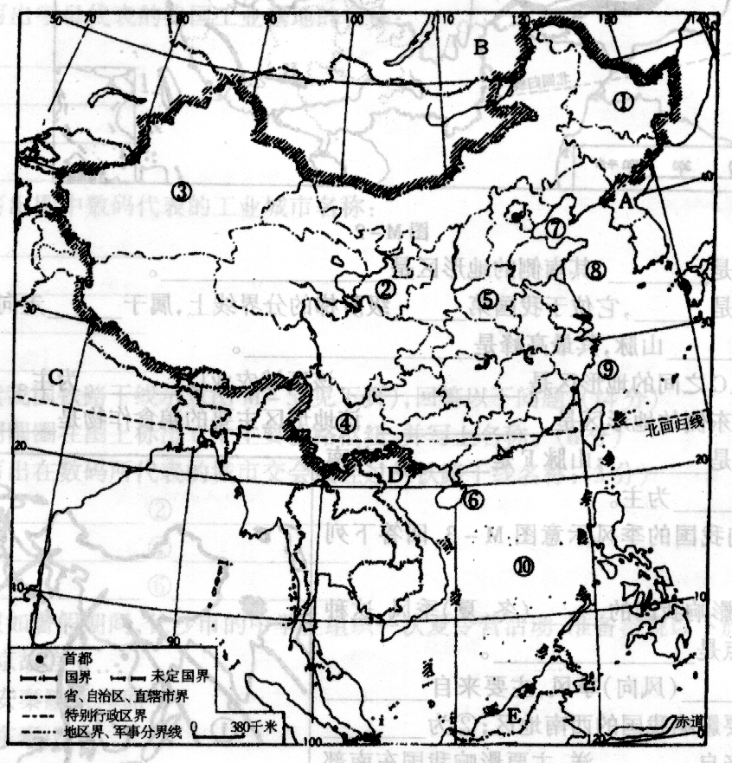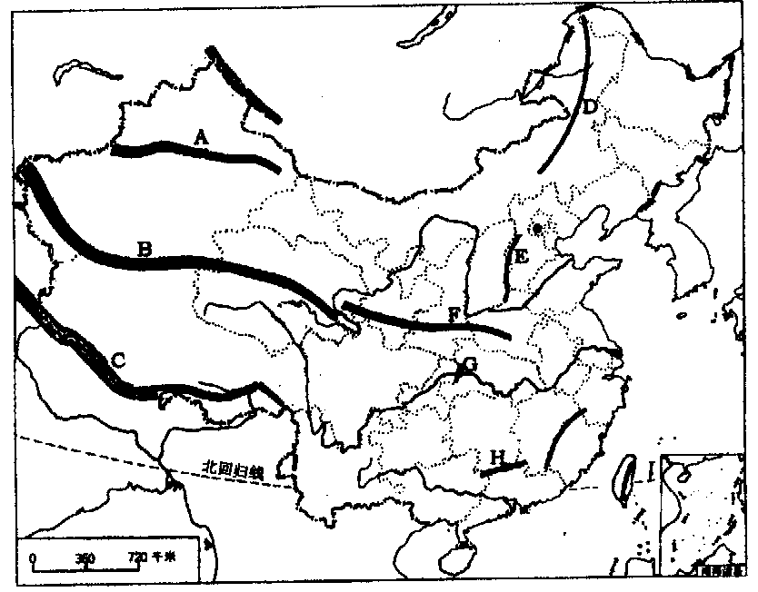
78、读右上图回答以下问题：
⑴山脉A是 天山 ，其南侧的地形区是 塔里木盆地 。
⑵山脉B是 昆仑山 ，它位于我国第 一 级阶梯的分界线上，属于 东西 走向的山脉。
⑶C是 喜马拉雅 山脉，其最高峰是 珠穆朗玛峰 。
⑷山脉B、C之间的地形区是 青藏高原 ；该区域农业以 畜牧业 为主。
⑸山脉D东侧的地形区是 东北平原 ，该地形区主要的粮食作物是 春小麦 。
⑹E是 太行山 山脉；F是 秦岭山脉 （地形区），其南面的耕地以 水田 为主。
79、读图回答下列问题：
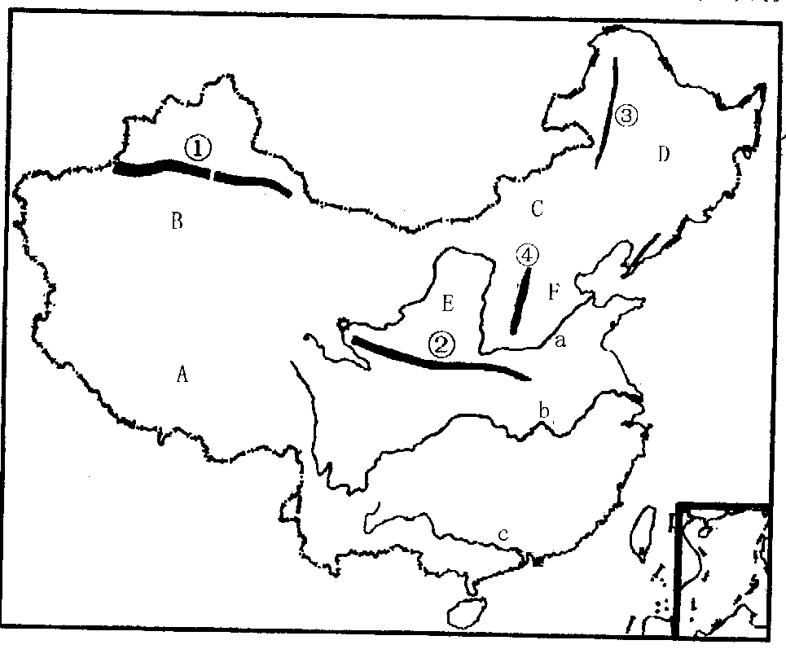
⑴写出图中数码所代表的山脉名称：
① ② ③ ④
⑵写出图中字母代表的地形区名称：
A B C D E F
⑶a、b、c三条河流中，含沙量最大的是 ，
水量最丰富的是 ，汛期最长的是 。
⑷我国1月份0℃等温线经过图中的 山脉，它是我国 和 两个干湿地区的分界线，也是亚热带和 两个温度带的分界线。

80、读图回答下列问题：
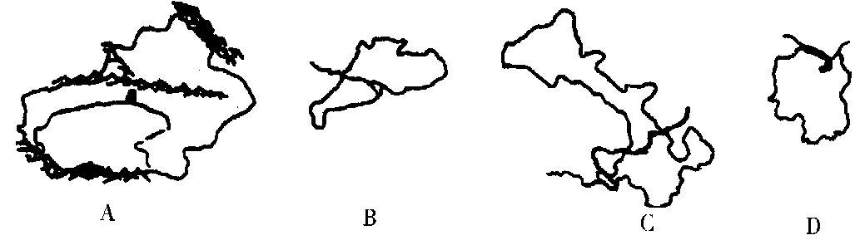
⑴上图省级行政区的简称依次为：（ ）
A、藏、桂、陕、湘 B、新、粤、甘、湘 C、青、秦、粤、湘 D、湘、甘、粤、新
⑵上图中4个省区中的河流分别是：
A图 B图 C图 D图
⑶四省区降水量由多到少的排列为 ，反映了我国降水量地区分布的规律是 。
⑷A图中主要的少数民族是 ，该省区的地形特点是
。
⑸A、B两省区的民居建筑屋顶的差异是
。
81、读图回答问题：
⑴图中箭头所示的风是 风，风向是 。
⑵受这种风影响不明显的地区是 区。
⑶在①②③④四城市中，降水量由多到少的排列是 ，说明我国降水的分布趋势是 。
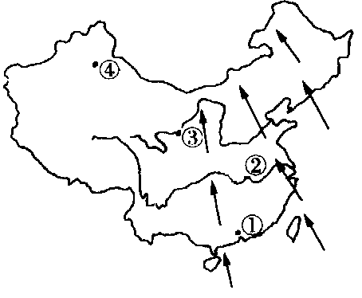

82、读图完成下列各题
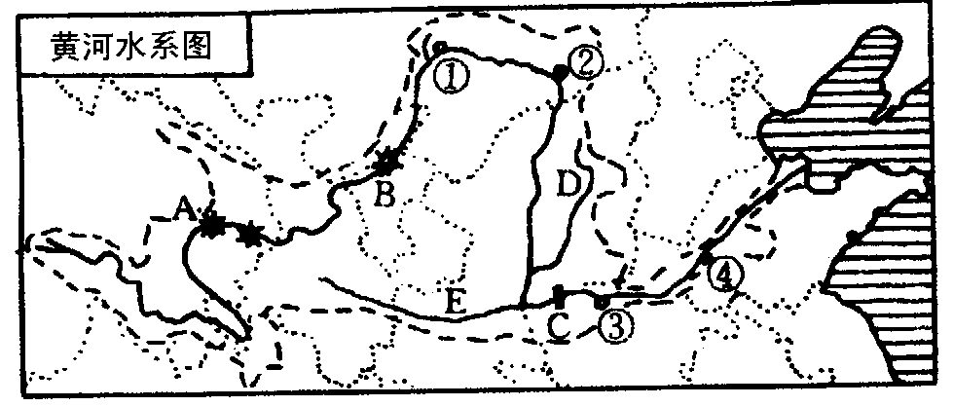
⑴写出图中数码所代表的地理事物的名称：
水电站或水利枢纽：A C
支流：D E
⑵划分黄河上游和中游的地点是 ，图中数字代号是 。
⑶历史上有“黄河一害，惟富一套”之说。上游的 平原由于黄河的灌溉，形成了富庶的农业区；“害”主要发生在黄河的 河段。
⑷“地上河”主要是黄河泥沙大量在河床淤积，致使河床不断升高，最终超出地表而成为“地上河”。黄河的泥沙主要来自 地区。
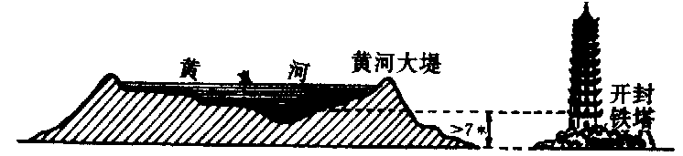
83、读“黄土高原位置图”完成下列各题。
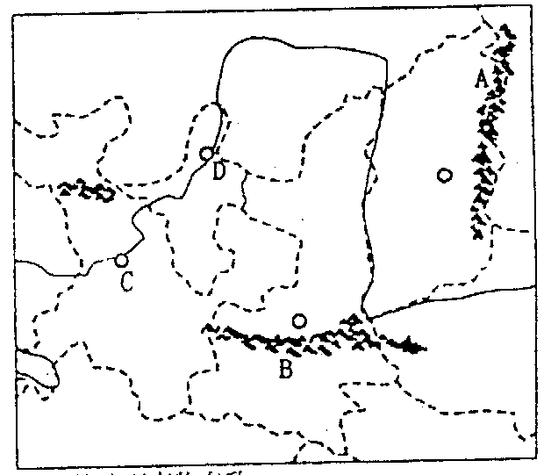
⑴填出图中字母表示的地理事物名称：
山脉：A B 省会名称：C D
⑵黄土高原的生态环境十分脆弱，主要表现在：
A B
⑶黄土高原地表形态的特征是 ，水土流失是形成这一自然景观的主原因。
⑷黄土高原的生态建设，应一方面采取 措施与 措施相结合，治理水土流失；
另一方面，合理安排 活动，如陡坡地退耕还林、还草，过度放牧的地方减少放牧的牲畜数量等。

